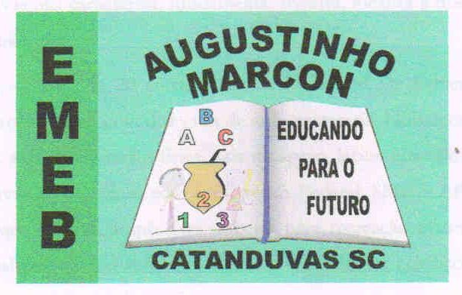 | Escola Municipal de Educação Básica Augustinho Marcon. Catanduvas, fevereiro de 2021.  Diretora: Tatiana Bittencourt Menegat.  Assessora Técnica Pedagógica: Maristela Apª. Borella Baraúna. Assessora Técnica Administrativa: Margarete Petter Dutra.  Professora: Jaqueline Demartini. Aluno:........................................................  Disciplina: Inglês
ATIVIDADE DE INGLÊS - 5º ANO

Catanduvas, March 01st 2021

Today is Monday
Greetings and commands – Cumprimentos e commandos

Ouça a música que a teacher enviou no grupo e organize a letra colando na ordem certa. Você poderá ouvir quantas vezes forem necessárias. Depois pinte os desenhos.
